刀锋中队

戴维·J·威廉斯、马克·S·威廉斯

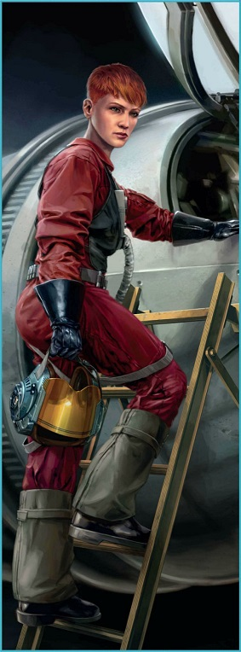

吉娜·蒙桑（Gina Moonsong）推开驾驶舱门，顺着梯子滑了下去。她落在飞行甲板上，扯下自己的飞行头盔，露出一头从丹图因带来的红色短发，又擦了一把橄榄色肌肤上的汗。当她正要将航行日志交给地勤长时，中队队长炸雷般的男中音响彻机库。

“过来，学员！”

蒙桑愣了一下，敬了一礼。当布雷伦·斯特拉姆（Braylen Stramm）中尉把他深棕色的脸凑到她跟前时，她的脸上闪过一丝微笑。

他四下环视着，就像任何军官看到一场至关重要的训练被搞砸一样生气，而且现在他们随时可能接到上前线的命令。

“你认为你在那三颗太阳那里都干了些什么，学员？”

蒙桑犹豫了一下，周围的其他飞行员们正撤出他们的飞船。不耐烦的表情在他们的脸上一字排开——这个外来人员又来找麻烦了？——而更引人兴趣的是：他们这位有名无实的指挥官要如何处置队里的这位问题儿童。她直视着斯特拉姆的双眼，咧开嘴笑着。

“圆满完成任务，长官。”

“圆满？计算机可不这么说。你被摧毁了。连带你半个中队的人马。”

“长官，我们有效击中了那艘歼星舰三次。长官。”

“那可不是什么歼星舰，只是一群无人机在太空模拟出它的形状而已。而你却要靠打乱队形才击中它。然后你就出局了。”

“恕我冒昧，长官，那是因为我的计算机显示联队长的读数消失了。”

“那么你觉得你能在飞行时间低于五十个小时的情况下熟练掌控B翼？这可不是在科洛桑走私，学员。真正的战斗可不是对抗什么当地警备船。我们将面对帝国海军。”

“哦，你非常了解这些事，不是吗？”

周围因惊讶而沉默了。斯特拉姆深深吸了一口气并打算宣布不可避免的处分。但在他开口前……

“够了。”

联队长阿东·福克斯（Adon Fox）向他们大步走来。他有着一张圆胖的红脸，他敏捷的思维和反应能力弥补了作为一名战士体格上的缺陷。他在舰队中以一个顶尖的飞行员领袖而为人所知。然而他现在唯一能做的只是阻止他们两个大打出手。

“我会把你们最后五秒钟的行为当做没看见，”他说。“因为学员说的没错。我被击落，我的读数消失了。”蒙桑准备回应，但福克斯打断了她：“但你应该告诉我们你接下来的行动，而不是一个人在那耍特技。”

“长官，我当时没有时间……”

“那就争取时间。”

他的语气如此冰冷，蒙桑知道不该继续顶嘴。

“B翼中队进攻的要点在于联合行动使打击力量加倍提升。如果我们的进攻机动协调一致，那么圆满完成任务并且存活下来的几率会更高。明白了吗？”

“是，长官。”

“我觉得她一点都不明白，”斯特拉姆咕哝着。

“她完成了任务，中尉；没人认为这场战争会很简单。”福克斯转身向蒙桑走去。他的黑眼睛让她想起了自己的老导师，巴索·坎斯（Barthow Quince）。他们失望的表情是如此相似，让她顿觉咽喉发紧。

“这不是你一个人的战争，学员。如果我认为取消你的飞行许可能有任何好处的话，我现在就会这么做，但坦白说我们没有足够的飞行员。”

他稍稍放开喉咙，使自己的声音在机库中回荡。

“事实上，我刚刚收到了阿克巴上将的命令。明天将有大动作。舰队将前往恩多。但我们不参加主攻。我们将保护舰队的通讯线和守卫后方——”

“当后卫？！？”蒙桑无法掩饰她的失望。“我来这里可不是为了仅仅——”

“够了，学员。我们已经得到了命令。解散。”

福克斯立正转身，大步走出飞行甲板。他暗暗祈祷他的中队不会卷入最激烈的战斗中。但另一方面，他又渴望给帝国正面一击。

但他的中队还没准备好（他讨厌承认这一点）。至于斯特拉姆——他说他们状态良好，但说实话他太勉强了。这很容易猜出来；斯特拉姆曾是一个惩戒严格、被命令束缚住的帝国海军军官。他需要认识到同盟的飞行员来源大不相同。他们中的大部分从未驾驶过短小战斗机。见鬼，大部分学员都来自不毛之地，没有一点战斗经验。

吉娜·蒙桑就是个典例。像许多加入义军的人一样，她没有经过正式培训就在科洛桑上空的走私航线中飞行。蒙桑很可能对条条框框抱有先天的反感，但毫无疑问她是个令人惊奇的飞行员。她必然会比他更优秀，也许能与传奇的韦奇·安蒂列斯相媲美。

在福克斯思索着两个飞行员之间起摩擦的原因时，他忍不住笑了。他们都认为自己很谨慎，但洞察力极强的福克斯在他们第一次对视时就看到了二人间的火花。不论他们是否会更进一步，这都和他没半点关系。在帝国海军中没人愿意谈论上下级间的关系，但在义军中这一点小事是能够容忍的，这里也没有喜欢创造隔阂的联队长。而且福克斯的考虑还要更深一层，他不能制定双重标准。中队里的每个人都通过小道消息获知，将军们全都在陪着公主折腾，而且整个起义军似乎都擅长这一点。福克斯最担心的不是中队内的不融洽，而是缺乏训练。他的部下仍是菜鸟。他们心中仍存恐惧。

他也曾经是那样，就在不久前。当霍斯战役开始时，他在飞行时间尚不足一百小时的情况下就被要求驾驶X翼单独护送一艘撤离的运输舰。这看似自杀式任务，但他设法坚持着，活了下来。可他没能挽回的是，他妻子乘坐的运输舰在试图突破封锁时被一艘歼星舰摧毁了。从那以后，福克斯便无所畏惧。他对这些天来发生的事毫无感觉。他认为这是个好现象。他躺在自己的铺位上，知道自己在明天的行动开始前是无论如何也睡不着的了。他清楚地知道，他会梦到去哪里冒险，没有梦总比与过去的阴影抗争要好。

斯特拉姆也无法入眠。

他泡了杯咖啡，全神贯注于B翼、X翼、TIE战斗机和歼星舰的设计图。更不用说第一颗死星的设计图了。他重新检视了一遍雅文战役的资料，尤其是安蒂列斯和天行者的航行日志。他们完成了不可能完成的任务，虽然他们没有与保护太空站的主力舰交锋。斯特拉姆知道帝国海军这次不会再掉以轻心，尤其是在他们的太空站尚未投入运行的情况下。

他了解帝国的逻辑，而且是一手资料。他们至少会部署几艘歼星舰，还可能派出许多TIE战斗机作为远距警戒哨。阿克巴上将想尽可能地接近死星再跳出超空间的计划似乎是唯一可行的行动，但是一想到要这么做斯特拉姆就感到反胃。

但他怕的不是死。他怕的是失败。他对于起义的信仰并不是无限的；他起初没有加入他们是因为他认为他们赢不了。他只是厌倦了只因为别人没有及时磕头就将靴子踏在他们的脖子上的日子。自从他从纳布的帝国驻防军中辞职来到外环加入同盟只有一年时间。

他最终琢磨着，对抗暴政比继续作下仆要好得多。

而现在他似乎终于得偿所愿。

敲门声打断了他的思绪。

当斯特拉姆打开门，看到蒙桑站在那里时，他不是一点半点的惊讶。

她绿色的眼睛似乎正在黑暗中闪光。

他抓住她的胳膊，把她拉进了房间。

“有人看到你了吗？”他问。

“坦白的说，他们还有其他事需要操心。”

蒙桑指着设计图。“在做最后的学习吗，中尉？”

“你想怎样，学员？”

他们互相盯着对方。然后——

“我想道歉，”她说

“这是最基本的。”

“是为了我在机库里说的那些话。我并不是在怀疑你的忠诚。我只是气昏了头。”

斯特拉姆耸了耸肩。“你当时只是在陈述事实。”

“那么你知道我的意思。”

“是的。我也有些头脑发热……那只是因为……”

蒙桑走上前，将她的手轻放在他的胸膛上。“我知道为什么。”

斯特拉姆将手放在她的手上。“我们要离开这里。”

“别说你不想说的话。”

“你想我说什么？”

“实话。”

“实话是没人知道明天会发生什么。”

这让她哈哈大笑。“有什么可笑的？”他问着。

“没人知道明天会发生什么——这意味着明天我们有个机会。”

他咧嘴一笑，将她拉向自己。

贾雷德·蒙特费拉特（Jhared Montferrat）上将对这些尖叫声开始变得气恼。

这并不是蹂躏者号上寻常的声音。他的船员是最棒的，他们是这艘飞船的无上骄傲。现在，他们更加骄傲：经过几个月对叛军的打击后，它将在恩多重归维德和他的舰队。最后的决战可能马上就会爆发，这意味着他们必须要心无旁骛。正因如此当蹂躏者号在航向恩多的途中抓获了几个可疑的走私者时，蒙特费拉特下达的命令仍简单严厉。

这意味着这里将会很吵闹。

蒙特费拉特用他孤零零的一只灰色眼睛注视着四个被五花大绑的人。他听够了他们绝望的，试图澄清自己不是叛匪间谍的抗议。当然他们也有点可能说的是实话，但那也没什么根本区别。多年的指挥生涯使蒙特费拉特认识到，让他的船员将精力集中在当下的任务上是最好的选择。这是达斯·维德将蹂躏者号作为他的个人旗舰的那段时间里他的众多教训之一。

心无旁骛的船员犯的错误也会更少，蒙特费拉特也相信应该迅速而明确地惩罚失败。像这样一个展示违法行为的代价的机会总是受欢迎的。

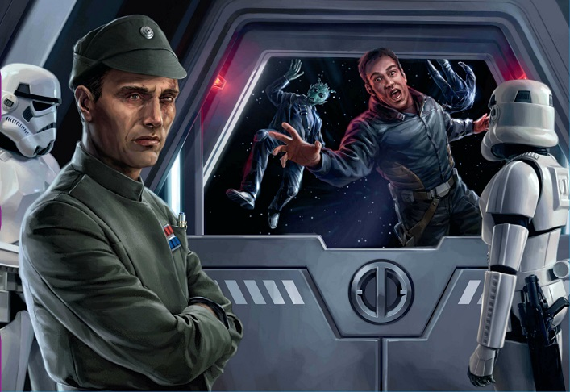

他简略地向冲锋队员们点了下头；他们猛地关闭了气闸门，将尖叫声活生生地切断。其中一个走私者敲打着舷窗，但蒙特费拉特懒得看他。他希望如果他的末日到来，自己能比气闸里那些家伙更有尊严地面对它。冲锋队员打开气闸，挣扎停止了。一个军士站了出来。

“我们应该怎么处理他们的船，上将？”

“把它丢出去，让炮手们拿它做靶子进行射击练习。记录下他们的分数，如果有人没达到百分百的命中率，立刻告诉我。”

蒙特费拉特没有听属下的回应，转身向指挥区走去。当然，他绕了很多远路。他在前往指挥区前总会进行视察；他要让军官和船员们知道他们的每一个行为都在他的注视之中。这是维德大人教给他的另一个方法。说句老实话，他没有对即将到来的行动做过多的考虑；毫无疑问，叛匪们无法抵挡皇帝积聚起来以将他们一劳永逸地消灭的力量。即便如此，他善于分析的大脑也将任务的细节重复了一遍又一遍，他也打算将它们付诸于行动。

蒙特费拉特来到舰桥，找到了正穿着整洁的飞行服的格拉德（Gradd）指挥官。毫无疑问格拉德是整支舰队中最优秀的TIE战斗机飞行员之一，但蒙特费拉特发现他喜好卖弄的性格成为了他对其厌烦的源泉。他清了清嗓子。

“指挥官，我要你辖下的拦截机到飞船后方去。”

格拉德翘起了眉毛，在他细长的小胡子前摇晃着手指。“我还以为我们要去支援战斗太空站的建造，上将。”

“确实如此，只是当我们与叛匪舰队交火时，你们离这艘飞船更近一些而已。”

“长官，我能否建议——”

“不能。考虑到最小的可能，也许他们的战斗机装有超空间驱动器。我不想被短小战斗机突然从后方袭击，当我们向前推进时，我希望能不受干扰地突击他们的主力舰。”

格拉德轻轻鞠躬，露出一个微笑。“这是对计划的一个明智修改，长官。请允许我祝贺——”

“省省吧，指挥官。当战斗胜利后，我确信会有足够的时间进行适当的庆祝。解散。”

王牌飞行员向舰桥出口走去。

但他却莫名其妙地不想走出去，他身后的蒙特费拉特默不作声。当维德掌管这艘船的时候，没人敢对他的命令有任何疑问。蒙特费拉特对此可以作证，他亲眼看到过不止一个倒霉的帝国军官被维德掐死。当在维德手下工作时，蒙特费拉特每天担惊受怕地活着，生怕死亡的突然降临——并且（尽管他自己绝不会承认这一点）当维德决定将执行者号作为他的新旗舰时，他长长的松了口气。

但这并非意味着维德不会再对这艘船的船员进行惩罚。不管怎样，执行者号现在在屏幕上清晰可见——这艘大得吓人的飞船与其旁边的歼星舰相比，就如同鲨鱼和小鱼一样。望着那艘新旗舰，蒙特费拉特有些希望维德能让他在执行者号的舰桥中效力。

但他知道这种念头是愚蠢的。蒙特费拉特守护着的是一个独一无二的遗产——是一种信仰。蹂躏者号见证过许多历史性的战役——它参与过霍斯的封锁，甚至有一次抓住了莱娅·奥加纳公主。也许它能在接下来的战斗中再次获得对抗她的机会，谁知道呢。这艘船经历过数十次改装，它的武器和系统都是最新式的，这让它能与当下任何一艘主力舰一较高下。蹂躏者号仍然是舰队中最有声望的飞船之一。蒙特费拉特完全可以夸下海口，说他总是与幸运为伍，但他的舰员们都知道，这位海军上将从来不相信运气。他从沉思中回过神来，看到舰桥上的一个军官兴奋地指着战术显示屏。

“上将……叛匪舰队刚刚跳出超空间。”

震惊这个词远远不足以形容义军舰队发现死星的护盾仍然开启时的感受。使他们更惊恐的是，他们的舰队被有史以来规模最大的歼星舰舰队斩断了——无数艘飞船伸展在恩多上空。他们掉入了圈套。当A翼中的通讯器被其他联队长们急切的询问声挤满时，福克斯低声咒骂着。他迅速掌握了情况：由驾驶着千年隼号的兰多·卡瑞辛将军带领的义军主力突击部队中断了攻击，与帝国舰队派出的成群的TIE战斗机开始了交火。在战斗机群后方，歼星舰群正向前推进着，准备进行杀戮。福克斯的战术显示屏由于电磁干扰，看起来就像一张多层叠加的蜘蛛网。当他的后卫任务取消并很快地被再分配任务时，他一点也不感到惊讶。

“早该如此了，”蒙桑说。

“住嘴，刀锋三号，”斯特拉姆厉声喝道。当福克斯宣布新命令时，蒙桑噤口不言。没有时间向所有人解释出现这种形势的原因了。他们的任务不是思考为什么——事实上，他们的念头越少越好。但一旦被派往卫星上的义军突击队创造了奇迹，设法关闭了护盾，那舰队就需要迅速转向并向死星发动突击。他们也没有时间从如此多的歼星舰中杀出一条血路。就连在护盾前方展开战线都会很困难……

福克斯认出了蹂躏者号。

那就是维德曾经指挥过的那艘船。那就是杀了他亲人的那艘船。他咬牙切齿地打开了通讯器。

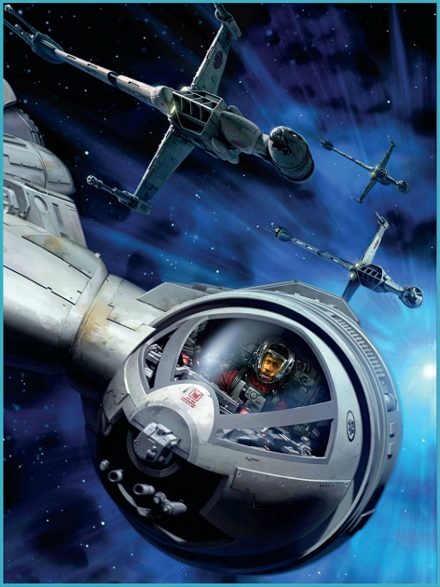

“刀锋领队呼叫刀锋中队。跟随我向1-7-0-δ地区前进。”

刀锋中队分散，重组，向一只大鸟一样向那艘匕状巨舰扑去。但两打从船尾窜出来直冲向他们的TIE截击机破灭了福克斯企图对歼星舰进行快速打击的希望。福克斯看着猛扑上来的战斗机，有种不祥的预感。他深知，他的大多数飞行员只是刚刚勉强掌握了攻击主力舰的技术动作。而现在他们又必须拼上命与TIE战斗机群缠斗。其实，整支舰队都一样。他们被包围了。已经结束了。

但还没结束。

福克斯挤出一个微笑。也许他们赢不了，但至少他们要将这场战斗深深地刻在帝国的记忆中。”

“刀锋中队……开始攻击！”

所有的一切都只为将她引至此时。

吉娜·蒙桑清楚地看到了；她看到了自己至今以来的经历是如何引领她，不可逆转地，将她引领到这里：临近恩多的太空中，一颗绝对无关紧要的卫星——这要感谢帝国决定在此地建造战斗太空站——现在成了银河系中最重要的地方。她所有在科洛桑走私的时光，所有在法律边缘游走而不被卷入的时光……呃，现在全都派不上用场。她深陷于这里。

而且现在已经没有退路了。蒙桑看到了她与保安和警用飞船的周旋——天上飞的，地下跑的，她几乎见过它们所有的型号——但她从未见过一艘真正的歼星舰。当然，她看过上千张全息图，接受过没完没了的训练，研习设计图直到双眼发愣……但这一次截然不同。它是个被大炮与装甲覆盖的钢铁巨兽，携带着足以填满一座城市的船员……没有任何船只膽敢靠近它，如果他们还想平安着陆的话。蒙桑所有的本能都在尖叫着，催促着她转身逃离——但她设法鼓足勇气并回忆着训练课程，加速向蹂躏者号冲去。这是她自从加入义军以来头一次认识到自己的真实处境；乐趣和游戏已经结束了。

剩下的只有勇敢地面对死亡。

她紧跟刀锋领队进入攻击位置，将机翼沿着装有陀螺稳定仪的驾驶舱旋转了三十度（译注：B翼的驾驶舱有独特的陀螺控制系统。飞行员能改变它的姿态，使它始终平行于预先标识的地平线）。蒙桑的僚机刀锋四号跟随她做了同样的机动。她不用看扫描仪都能知道布雷伦·斯特拉姆和他的僚机也紧随其后。笨拙的训练和发生过的各种意外早已被抛之脑后；现在是真槍实弹的战斗，整个中队同心协力，正如一个天衣无缝的整体。他们像一群大鸟一样发动了进攻。在蒙桑的战术显示屏中，蹂躏者号就是一个发射着雨点般的激光加农炮火的巨大电子信号团。战斗机向钢铁巨兽加速前进，当蹂躏者号的激光加农炮火击中她的偏导护盾时，蒙桑几乎感到S翼在震颤中扭曲，她努力使飞船保持机动轨迹。不幸的是这是除了没头没脑地向前冲之外接近一艘歼星舰的唯一方法。但目前，蒙桑却不担心这些来袭的炮火；对于那些正在瞄准的炮手来说，她们接近的速度太快了，而想要消灭一架B翼则需要多次直接命中它。她刚开始想也许她们能抵近这艘歼星舰直到……

“大伙，保持队形！截击机来袭！”

联队长阿东·福克斯的声音回荡在飞行头盔中。一个中队的TIE截击机从歼星舰旁冲向他们。他们一定是在船尾守株待兔，现在他们开始认真地应对B翼带来的威胁。理论上，这种对抗十分不协调：B翼是像货船一样机动的突击战斗机，携带着通常是为小型主力舰配备的装备。飞行员们需要使用复杂的导航系统以便击中目标——但在战斗机间的缠斗中，即使有A翼的保护，他们的劣势仍十分明显。他们唯一能做的就是加速冲向目标，期盼着至少有几名成员能飞的足够近然后将武器弹藥倾泻出去。蒙桑眼瞧着TIE战斗机打乱队形掠过他们，然后回旋过来紧紧地跟在他们身后，向B翼中队发射毁灭性的炮火。

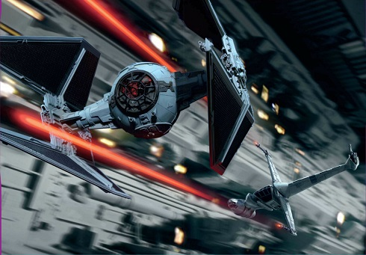

蒙特费拉特上将简直无法相信这帮叛匪渣滓竟如此膽大包天。他们难道不知道自己面对的是什么吗？这可是蹂躏者号，维德曾经的旗舰，死亡分舰队的骄傲……蒙特费拉特以拥有整个帝国海军最训练有素的船员而感到自豪。自从他指挥蹂躏者号参加了霍斯战役以来，蒙特费拉特就开始肆意地清洗他的军官，只有满足他细致且严苛标准的人才会被招募或升职。尽管他发现战斗机指挥官格拉德十分惹人讨厌，但毫无疑问他是个几乎能与达斯·维德本人媲美的王牌飞行员。蒙特费拉特看着蹂躏者号上巨大的战术显示屏中两军交战的状况。有几架叛匪战斗机已经被摧毁了；剩下的正沐浴在TIE截击机的炮火中。这时候，理智的飞行员应该会中断攻击来对付追兵，但叛匪却直到抵近蹂躏者号的防弹装甲板才开始急转弯，危险的混战将在与巨舰近在咫尺的地方开始。这种荒谬的行为并未就此止步：蒙特费拉特看到一架B翼突然窜出队伍，掉过头便冲向格拉德的中队。格拉德完全知道他在做什么：为他的同志们争取时间。一个惊讶的TIE飞行员还没明白发生了什么就被B翼的四联加农炮一阵射击消灭了。叛匪飞行员突然刹车，让两架TIE截击机掠过，然后精准地用离子炮消灭了他们。如果不是格拉德穿过爆炸的火焰将B翼打成碎片，他有可能会把格拉德作为第四个牺牲品。蒙特费拉特将怒火发泄在一个仍然在朝着混战中的机群开炮，并把一架B翼连同旁边的两架TIE截击机一起打烂的炮手身上。

“傻瓜，停止射击！你会打中我们的飞行员的！”

炮手的脸上顿时一片苍白——他停止了开火，蒙特费拉特随即转向战术显示屏，看着上面更大规模的舰队战。

“舵手，将航线改变为正七度，保持我舰在叛匪攻击群与死星之间。我们要确保没有一艘他们的飞船能接近太空站。”

* * *

当格拉德的瞄准具又锁住一架B翼时，他忍不住笑了。义军飞行员惊恐地试图进行规避。他一次射击就击毁了B翼的四联装引擎，微笑在他脸上更甚。他加速掠过，甚至没有多看一眼解体的战斗机。毫无疑问在格拉德的眼里，叛匪飞行员要么愚蠢低贱，要么是彻底的无能。他在这场战役前地听到过许多关于B翼的传闻——如果它们有足够的机动空间并火力全开，它们会给歼星舰带来前所未有的危险。但格拉德不会给他们那样的空间。无论如何也不会；他并不在意B翼的技术细节，他总是把人看的比机器重要。尽管格拉德承认，原则是一把双刃剑，但那个设法炸毁了死星一号的、银河系中最著名的飞行员竟然是一个二十岁出头的农场男孩，这着实激怒了他。不幸的是，他希望与天行者面对面较量并让他名誉扫地的愿望在他听说皇帝命令维德活捉那个男孩并送到他面前时破灭了。格拉德只好尽量多地消灭叛匪飞行员以弥补这一缺憾。他觉得只要是在驾驶战斗机的叛匪飞行员就会多少有些战斗经验。这会让他在杀戮中获得更多满足感。他检查着扫描仪，寻找着战斗中通讯信号最集中的战斗机；这是他用来辨别敌方联队长的老把戏。这个方法没有使他失望：一架护航的A翼在屏幕上闪了起来，格拉德将他锁定在瞄准计算机中。

* * *

“散开，散开，散开！”福克斯向通讯器喊道。刀锋中队在蹂躏者号上方几千米处散开队形，与一群TIE截击机展开交火，A翼和B翼在巨舰周围上下翻飞。几秒内情况就变得更糟了：福克斯的长距探测器感应到新的死星周围开始产生一股巨大的电磁能量。他甚至没来得及考虑太空站的意图，闪亮的绿色光束就从它圆形的炮口中跳出，将一艘义军巡洋舰彻底炸成了粉末。

太空站已经开始运行了。

阿克巴上将和卡瑞辛将军的声音在舰际通讯网中响了起来，义军舰队得到命令对帝国歼星舰进行抵近攻击。

但福克斯眼下有更棘手的麻烦，至少有三架截击机紧跟着他不放，还有另外两架正从远处向他飞来。他们已经发现了他的指挥官身份并试图将他击落。福克斯突然减速，击毁了两架跟在他身后的战斗机。一架迅速在他身后转向以避免相撞。在它飞过头后，福克斯的僚机刀锋一号脱离火网，打下了截击机一侧的三角形机翼。失去控制的截击机一头撞上了同伴。但刀锋一号的胜利转瞬即逝，两架截击机的交叉火力击中了他，他们的攻击如此迅速以至于他不明不白地就送了命。最后一架截击机追上了福克斯，模仿着他的飞行轨迹。福克斯咬紧牙关，略微俯身。

“好啊，伙计，你想玩玩，”他自言自语着。“让我们看看你有什么能耐。”——然后他敏捷地转向，进行了一系列令人眼花缭乱的机动。但截击机紧紧地跟着他，慢慢拉近着距离，不详的阴影笼罩了福克斯。福克斯的传感器显示出截击机的前端激光炮正在为致命一击充能。

* * *

当格拉德的瞄准计算机锁定了A翼时，他笑了。截击机的激光炮吐出密集的绿色炮火——A翼强有力的护盾很快就被击穿了。叛匪飞船的一部分船壳烧了起来。格拉德为承受了这样的攻击却还能继续飞行而感到惊讶——即使现在他也要竭尽全力才能跟上叛匪飞行员的规避机动。在叛乱活动的早期，格拉德曾一度为那些直觉敏锐的战斗机飞行员所折服，他用技巧与膽量弥补了它。现在他已经消灭了很多那样的飞行员以证明他们歪门邪道的飞行方法的荒谬。

这就是为什么接下来发生的事让他完全措手不及。

* * *

福克斯使A翼快速翻滚，他承受着极高的重力作用，全力将操纵杆向后拉，进行了一次滚筒机动并向正在追击的截击机的下方钻去。帝国飞行员放弃了他追击的优势以进行最后一击，结果他只击中了A翼的驱动系统。这大大出乎TIE截击机的预料，这一击没有造成毁灭性损伤。而当福克斯从旋转中脱出至他的后方，将他打成碎片时，格拉德仍然摸不着头脑。但福克斯没时间庆祝他的胜利；他的视线被一片血红色覆盖，驾驶舱中的紧急指示灯闪烁着，高强度的机动使他的血液凝滞，他的意识渐渐模糊。他开启了通讯器。

“刀锋领队呼叫全体；如果你们冲破了战斗机的防御，就去执行你们的主要任务。通话完毕。”

* * *

斯特拉姆看到刀锋领队的飞船被甩出了战斗，显然他在努力维持控制——福克斯已经到极限了，他想。现在没有时间考虑领队的安危。这只是他在试图组织缠斗中的队友们对歼星舰发动攻击时的又一个混乱要素罢了。而且他耳机中激动的叫喊也只是在徒增麻烦。

“TIE战斗机太多了！我们得离开这里！”

“不可以，刀锋四号，”斯特拉姆说。“保持通讯秩序！”他的攻击计算机显示刀锋三号和四号和他都与歼星舰的防护层近在咫尺——他知道他们的火控系统是同步的，并且会自动协调包含激光炮和质子鱼雷在内的攻击。

“我知道你已经计算好攻击数据了，是吗，刀锋三号？”

* * *

“我在尽力！”蒙桑说。她不得不一心二用。尽管联队长殒命，其余的TIE截击机对他们施展着狂暴的攻击；她能看到他们试图咬住义军战斗机尾巴时闪亮的舷灯。随后斯特拉姆离开攻击阵型，转而面对紧追不舍的机群。

“赶快计算攻击数据；我拖住他们。”

蒙桑紧咬嘴唇。她不用担心斯特拉姆。他知道自己在做什么。

她希望如此。

* * *

全行星系战术显示屏就像一个五颜六色闪闪发光的大网，将从恩多高空一直延伸到新死星的，两支舰队展开的宏大的战斗尽收于此。

这是起义军的理想葬身之地。

然而现在——尽管他很满意——蒙特费拉特仍感到羞耻，因为他的这部分任务不够完美。他只能感叹格拉德的无能程度。他的傲慢不仅导致他被杀，还加剧了原本不足挂齿的叛匪战斗机对蹂躏者号带来的威胁。但他并不担心——不管怎样，现在还不担心。

“战斗机调度员，汇报情况。”

一个面色苍白的下级军官站了出来。“叛匪战斗机只剩不到半打了，长官。”

“我们的战斗机呢？”

“我们的飞行甲板损坏严重，无法再起飞或修理截击机。需要向其他飞船请求战斗机增援吗？”

蒙特费拉特冷冰冰地盯了军官一眼。“其他人都脱不开身。所有武器设为近距射程，自由攻击。”

* * *

蒙桑有个计划。其实算不上什么计划，但时间有限，这是她飞船上的计算机所能达到的极限了。她的导航计算机调整飞行角度，寻找着能通过蹂躏者号电子防御网的路径。她迅速将新的攻击数据输入计算机并进行下发，同时将同步准星投射在她的平视显示器上。面板上的指示灯变绿，表明刀锋二号和四号已经收到了攻击数据——但它突然由变回了黄色。刀锋四号的瞄准计算机一定是损坏了。

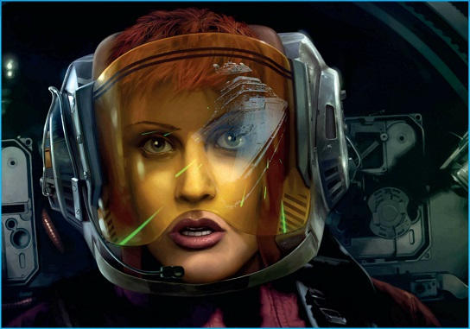

“重置你的瞄准计算机，凡蒂（Fanty）！”蒙桑向通讯器喊着。

“不行，整个系统都崩溃了。别管我继续前进。”蒙桑的探测器发现一架截击机盯上了离队的刀锋四号。蒙桑喘不上气了；她什么都做不到——一对TIE截击机正跟在她后面，他们随时可能开火。蒙桑殷切盼望着下一击能结束她作为义军飞行员的短暂生涯——但刀锋二号突然以一个老练的机动闪到了两架截击机的后方，以精准的炮火炸毁了它们。爆炸释放的碎片掠过蒙桑，打在歼星舰外壳上，连一条划痕都没留下。蒙桑明白用不着浪费时间来感谢斯特拉姆。她同步了他们的导航计算机。他们同时拉下节流阀，将机翼旋转一百八十度。离子炮开火，质子鱼雷射出，正中了蹂躏者号护盾的薄弱点。飞船的超空间驱动器发生了爆炸，引起的链式反应最终引爆了歼星舰的主反应堆。

* * *

蒙特费拉特拔出手枪，朝着惊恐的军官开火。真是太不听话了。舰内扩音器嘶吼着，警报灯在周围闪烁，蒙特费拉特穿过燃烧着的舰桥，来到引擎控制台旁。他一把将死去的挡道军官扯到一边，以便他看清楚他不断要求提供动力却无人回应的原因。答案很简单，很明确：离子超载摧毁了冷却导管，炸裂了超空间驱动器的磁场控制模块。这意味着动力区的舰员不是死了就是奄奄一息，而飞船正在崩溃。

“长官！”一个严重烫伤的军官尖叫。“死星的护盾消失了！”

蒙特费拉特环视着四周死亡的景象。这一瞬间就像梦一样。这怎么可能呢？有史以来最为强大的舰队怎么可能被一帮贪婪无厌的，被历史遗弃的乌合之众打败？他最后环顾了一次舰桥，然后慢慢脱下黑色的手套，将它们轻轻放在破碎的控制台上。他能感到甲板的震颤，人造重力消失的一瞬间，他飘离了地面。他感觉自己轻如鸿毛，而且由于一些未知的理由，这种感觉似乎既正确又恰当。

* * *

随着蒙桑和斯特拉姆的两架B翼全速脱离，蹂躏者号在他们身后燃烧着。斯特拉姆打开了通讯器。

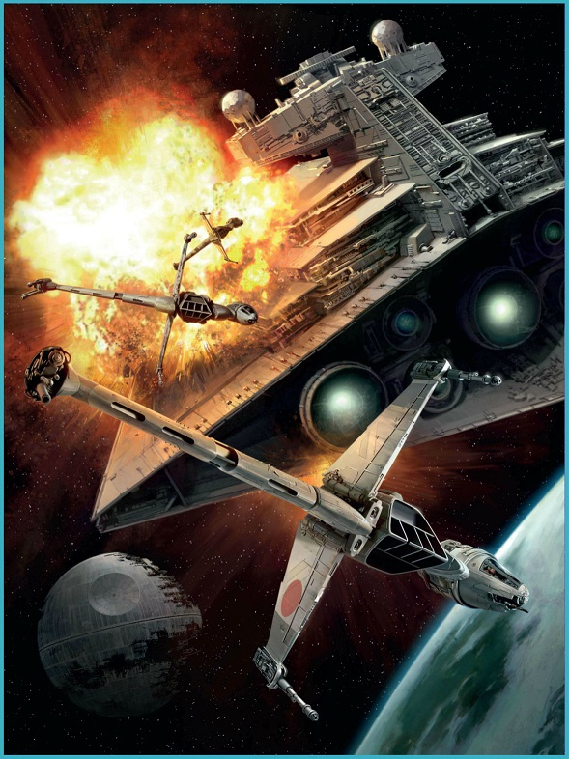

“刀锋二号呼叫阿克巴上将——航线已经清空。告诉卡瑞辛将军通往死星的道路已经畅通无阻了。”

“了解，刀锋二号。干得漂亮。”

斯特拉姆将通讯切换回中队的频道。“刀锋二号呼叫所有生还单位，在我这里集合。战斗尚未结束。”

但蒙桑听到的只有静电回音——这样的死寂让她顿觉无比空虚。

“刀锋四号报道。”凡蒂破损的飞船出现了。

“我觉得只剩下我们了。”

“不完全是，”一个声音回答。

蒙桑和斯特拉姆抬头看到福克斯的A翼摇晃着飘向他们。正在这时，蹂躏者号爆炸了，即使是白天，耀眼的火光在恩多上空看起来也如星辰般明亮。但蒙桑的喜悦迅速消退了，因为她的传感器告诉她，福克斯的飞船的几个关键系统已经停转。

“刀锋领队，弹出。”她说。“我们会掩护你的逃生舱。赶快出来。”

但福克斯的声音中却夹杂着退意。“我已经累了。主传动装置损坏，我没法离开这里了。”

“保持航向；我将阻击敌机并——”

“不，蒙桑。重新组队去协助舰队吧。本来就没人邀请我参加这场战争。”

蒙桑犹豫不决。“你听到他的话了，”斯特拉姆说。那是他的声音吗？蒙桑不知道。她下定决心，将航线与斯特拉姆和凡蒂进行同步；三架B翼转向义军舰队的方向。战火逐渐烧到了死星周围。护盾已经降下，进攻未完工太空站的义军战斗机正在呼叫支援。仍然有许多歼星舰在试图阻止看似无穷无尽的义军截击机。福克斯的战斗机逐渐淡出了蒙桑的后视屏。

死星就在前方。

翻译：zzg1945
原址：http://www.starwarschina.com/forum.php?mod=viewthread&tid=18338

